[武汉协和医院神经外科熊南翔教授论文图片重复泛滥被撤稿](https://mp.weixin.qq.com/s?__biz=MzkzMzc1Nzg1OQ==&mid=2247486316&idx=2&sn=ffe63cba6653cdd87c4defa965a47284&chksm=c3a2b37a4b7312fe1dab8ff9fc64bdc01b5bed9b7818664f25dd4868fda0116e42e64c08f269&scene=126&sessionid=1743790098)

Figure 查重[Figure查重](javascript:void(0);)2025-03-28 10:24:48上海

**Part.1**



**论文简介**

**标题：Pard3 suppresses glioma invasion by regulating RhoA through atypical protein kinase C/NF-κB signaling**

**日期：**2019年3月7日

**单位与作者：**华中科技大学同济医学院附属协和医院神经外科 Junjun Li、Nanxiang Xiong(通讯作者 音译 熊南翔)

**期刊：*Cancer Medicine***

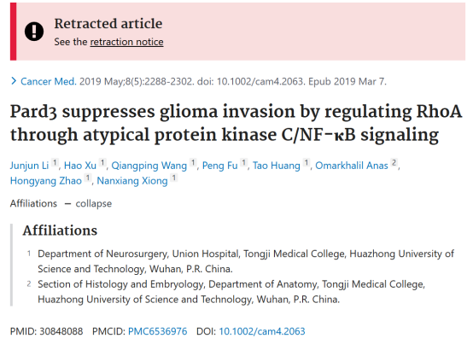

**Part.2**



**图像重复问题**

**#1 图7C内部存在1处重叠。**

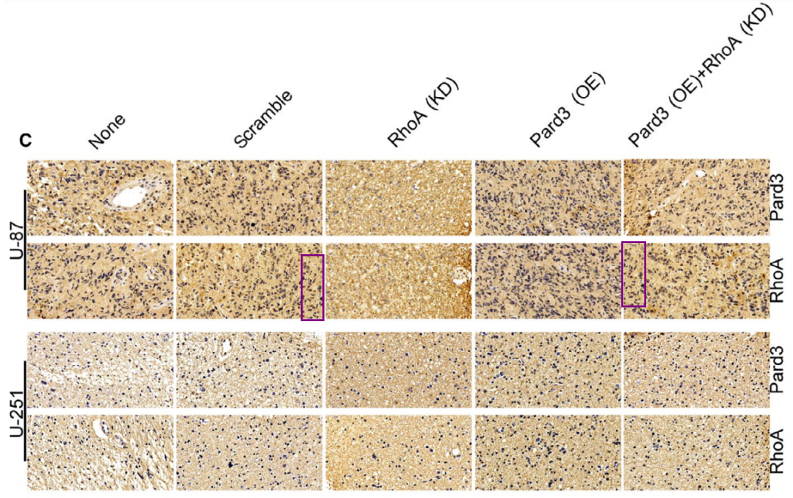

**#2 图2F/2G/4G/4F中存在4处重叠。**

Figs 2F,G and 4F,G. Several pairs of panels overlap and probably do not represent different conditions.

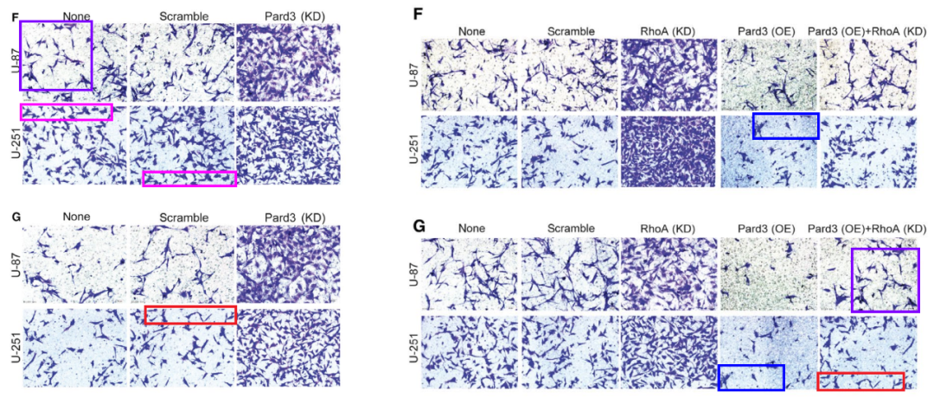

**#3 图2F/2G/4G与 Xue et al 2019 的图2e/5e存在6处图片重复。**

Figs 2F,G and 4G.

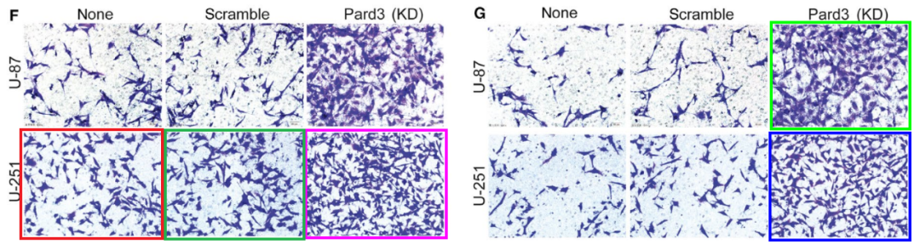

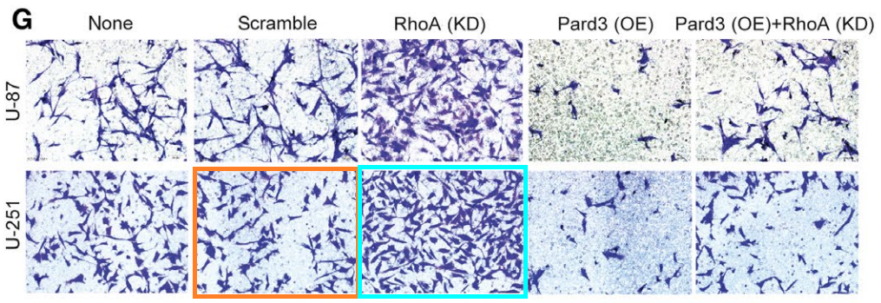

Boxes mark panels that reappear in Figs 2e, 5e of "hsa_circ_0081143 promotes cisplatin resistance in gastric cancer by targeting miR-646/CDK6 pathway" (Xue et al 2019).

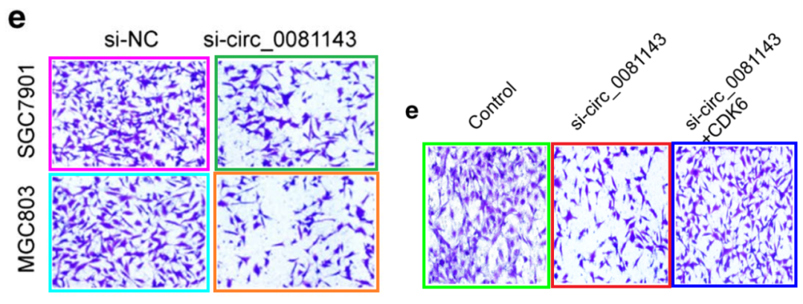

**#4 图2D/3D/4D存在7处图片重复。**

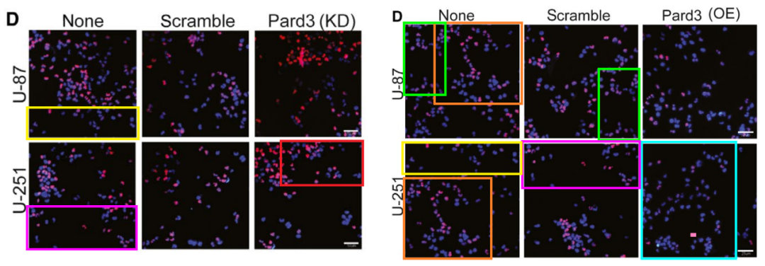

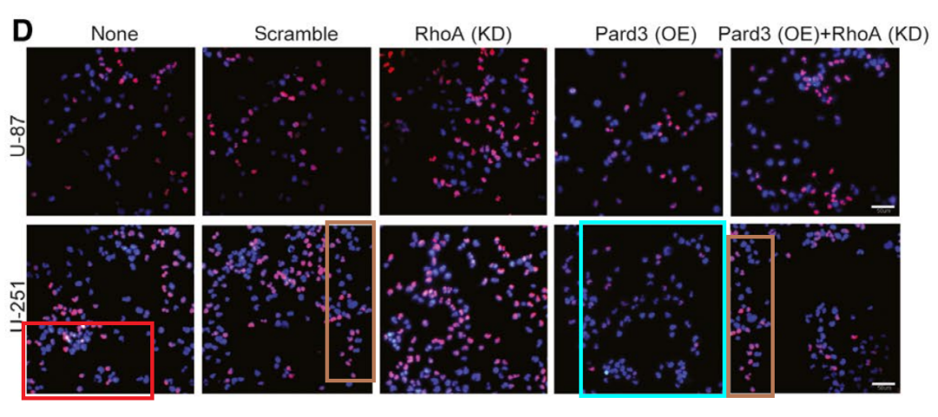

**#5 图2E/3E/4E不仅内部存在重复，并且与 Li et al 2019 （与本文存在相同的作者）的图2D也存在重复。**Figs 2E, 3E, 4E.

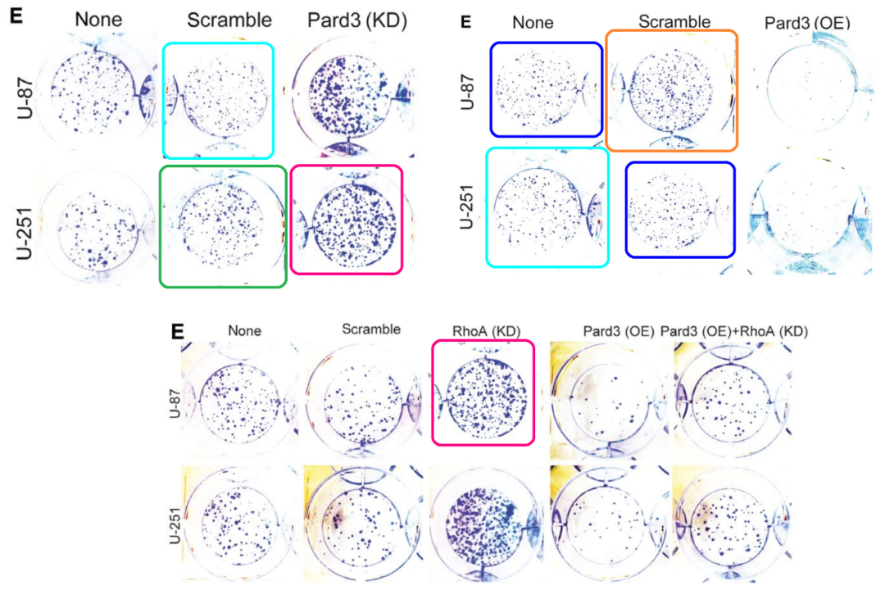

Orange and green boxes mark the use of the same panels in Fig 2D of "14‐3‐3ζpromotes gliomas cells invasion by regulating Snail through the PI3K/AKT signaling" (Li et al 2019).

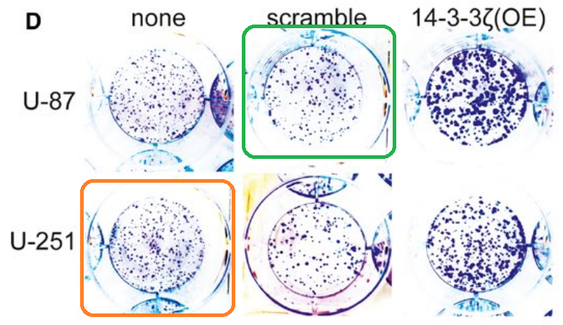

**Part.3**



**撤稿说明**

**2024年11月15日被撤回：**上述文章于2019年3月7日在线发表于Wiley Online Library（wileyonlinelibrary.com），经期刊主编Stephen Tait与John Wiley & Sons Ltd.协商后，已决定撤回。撤回原因是发现图7C、2F、2G、4F、4G、2D、3D、4D、2E、3E和4E中存在多起图像重叠情况。此外，同年另一篇由不同作者团队撰写的文章中发现了图2F、2G和4G中的部分元素。同时，同年由部分相同作者撰写的另一篇文章中也发现了图2E和3E中的部分元素。作者对这些疑虑做出了回应并提供了一些数据，但他们的解释和数据不足以解决问题。鉴于重复的性质和程度，编辑认为该文章的结果和结论无效。作者不同意撤回决定。

**参考信息：**

https://pubpeer.com/publications/261C47569C64A7C5B566A01C5AD4A8#1

https://pubmed.ncbi.nlm.nih.gov/39617916/

https://pubpeer.com/publications/0B729ED14A8FDBB21B806F4757151B#1

https://pubmed.ncbi.nlm.nih.gov/37269054/

**联系我们：**

如果您需要使用Figure查重服务，请扫描下方二维码，添加客服微信，了解更多详情。我们将竭诚为您服务，确保您的科研工作更加高效、可信。

